功率探头的原理及选型
来源：互联网
摘要：本文是射频微波功率探头的选型指南。根据现代功率探头的结构和测试原理，分析各种探头技术的优缺点和应用场景，使工程师可以选择合适的功率探头，获得准确的功率测试值。另外，本文还涉及探头自身的修正技术以及测试数据传输等方面。
1、引言
信号的功率测试，通常以功率计的测试结果作为标准。
现代功率探头具有以下特点：数字化，小型化；探头完成所有测试功能，和测试数据的采集；无需主机，可以由包括手机在内的具有操作系统的设备进行探头控制和数据分析。
针对不同的测试目的和任务，如何选用合适的功率探头，是摆在每个射频工程师面前的问题。
2、功率探头类型及原理
从探头采用的技术类型划分，可分为两大类：热电探头和二极管探头。热电探头又分为热敏、热偶和热电堆三个类别；二极管探头又分为单通道、多通道和宽带（峰值）几个类别。
从应用场合看，热电探头小功率（1mW左右）测试准确度高，功率测试动态范围小，适合射频微波信号平均功率的计量校准；二极管探头功率测量动态范围大，速度快，适合研发测试和工程应用。
2.1、热电功率探头
热敏功率探头采用热敏电阻作为核心元部件，输入信号经过热敏电阻的功率被其吸收后温度升高，电阻值发生显著变化，利用电桥测量电阻值的变化，显示功率值。
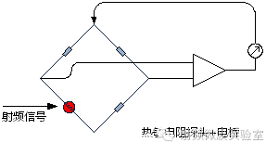
热偶功率探头的核心部件是热电偶。将两种不同的导体或半导体连接成闭合回路，当两个接点处的温度不同时，回路中将产生温差电势，电势的大小正比于吸收的高频功率值，这种现象称为热电效应，又称为塞贝克（Seebeck）效应。利用热电偶型功率计中的热偶结直接吸收高频信号功率，热结点温度升高，产生温差电势，电势的大小正比于吸收的射频功率值，进行功率测量。
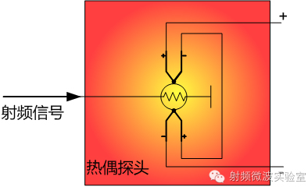
为了提高热电偶的灵敏度，可将多个热电偶串联起来组成热电堆；热电堆的输出电压（输出温差电动势）是多个热电偶的输出电压之和。
综合考虑测试频率范围、功率范围和准确度，热电堆是目前最佳热电功率探头技术。
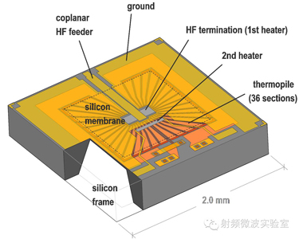
2.2、二极管功率探头
二极管功率探头采用半导体二极管作为核心元部件，采用平方率检波，获得功率值。所谓平方率检波，就是在小信号范围（-70dBm~
-13dBm），肖特基（schottky）二极管输出电压正比于输入功率，或者说正比于输入电压幅度的平方，通过输出电压的测量，得出功率测量值。
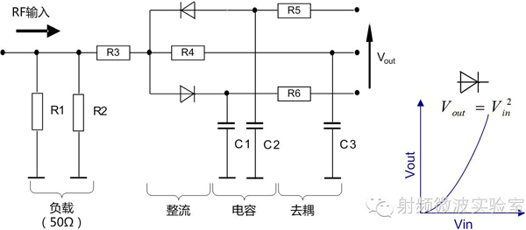
单通道二极管的功率测试范围不够高，现代智能探头一般选用多通道方式。通常增设两路不同前端衰减器的通道，与不加衰减器的通道并行测量，对一组三通道测试数据进行智能判断和修正。通过这种方法，可以实现大动态范围（-70dBm~+23dBm）功率的准确测量。
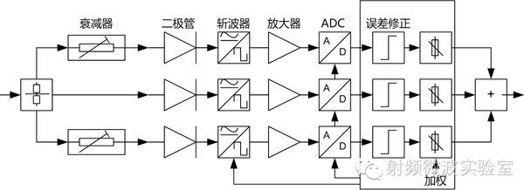
上述智能探头采用不同的视频滤波器（低通），获得更佳灵敏度和动态范围。对于特殊测试应用，如峰值功率测量，采用宽带视频滤波器（如30MHz），从而获得更快的响应速度，能够测试更窄的脉冲，获得连续的脉冲信号功率变化曲线，进而分析实时功率值。
2.3、功率探头的调零校准与数值修正
功率探头的作用是获得准确的功率测量值，每个探头必须有精确的校准数据。现代功率探头的校准数据一般内置在探头内置存储器中。功率探头的校准数据，即包括入射功率的修正，也包括驻波反射修正。
功率探头的输入端连接输入被测信号，输出端直接是测试数据（测量值），数据修正是在测量中自动完成的。
现代功率探头在测量前无需外置源校准，因为探头内部有参考源和参考温度，“调零”过程就包含了以前的测量前校准过程。
为了保证测量准确度，功率探头需要送到计量单位溯源和校准，如果计量单位给出的修正数据与功率探头原有数据偏差，在测量不确定度范围之内，则此探头通过校准，无需修改数据。
如果计量单位采用原厂功率标准，例如R&S NRPC，计量R&S功率探头，那么计量过程可以实现真正的“校准”，可以自动擦写探头内部修正数据，误差归零；当然，如果用NRPC计量其他公司探头，仅能完成“计量”过程，给出误差而不能擦写内置数据。
3、功率计（探头）应用及选型
3.1、通用大动态功率测量
兼顾测试准确度和测量动态范围（-70dBm~+23dBm），通用功率探头是二极管（智能多通道）探头。
选型参考型号：
R&S®NRP8S（N） | 100 pW ~ 200 mW, 10 MHz ~ 8 GHz
R&S®NRP18S（N） | 100 pW ~ 200 mW, 10 MHz ~ 18 GHz
R&S®NRP33S（N） | 100 pW ~ 200 mW, 10 MHz ~ 33 GHz
R&S®NRP40S（N） | 100 pW ~ 100 mW, 50 MHz ~ 40 GHz
R&S®NRP50S（N） | 100 pW ~ 100 mW, 50 MHz ~ 50 GHz
R&S®NRP6A（N） | 100 pW ~ 200 mW, 8 kHz ~ 6 GHz
R&S®NRP18A（N） | 100 pW ~ 200 mW, 8 kHz ~ 18 GHz
3.2、信号平均功率计量和校准
从准确度考虑，平均功率的测试一般采用热电堆智能探头。
小功率信号（-10~+10dBm）的计量校准，选用热电堆功率探头，具有最佳测量不确定度。
另外，如果功率范围在（-35dBm~+20dBm），并且只需要测量信号的平均功率，热电堆功率探头也是最佳选择。
选型参考型号：
R&S®NRP18T（N） | 300 nW ~ 100 mW, DC ~ 18 GHz
R&S®NRP33T（N） | 300 nW ~ 100 mW, DC ~ 33 GHz
R&S®NRP40T（N） | 300 nW ~ 100 mW, DC ~ 40 GHz
R&S®NRP50T（N） | 300 nW ~ 100 mW, DC ~ 50 GHz
R&S®NRP67T（N） | 300 nW ~ 100 mW, DC ~ 67 GHz
R&S®NRP110T | 300 nW ~ 100 mW, DC ~ 110 GHz
如果是针对功率探头的计量，需要功率标准，参考型号：
R&S®NRPC18 | DC ~ 18 GHz
R&S®NRPC33 | DC ~ 33 GHz
R&S®NRPC40 | DC ~ 40 GHz
R&S®NRPC50 | DC ~ 50 GHz
3.3、峰值功率分析
脉冲调制信号，通常采用峰值功率探头测试，也就是宽带二极管（智能多通道）探头。其视频带宽决定其窄脉冲测试能力。
选型参考型号：
R&S®NRP-Z81 | 1nW~100mW, 50MHz~18GHz，可检测最小脉宽50ns
R&S®NRP-Z85 | 1nW~100mW, 50 MHz~40GHz，可检测最小脉宽50ns
脉冲功率分析，通常的测试参数有功率参数和时间参数：
脉冲功率；脉内功率平坦度；上升沿过冲；脉内功率滑降。
脉宽和周期；脉冲重复频率；上升下降沿。
下图（左）：单路信号脉冲功率测试；下图（右）：两路信号脉冲功率测试，可分辨两路脉冲相对时间关系。
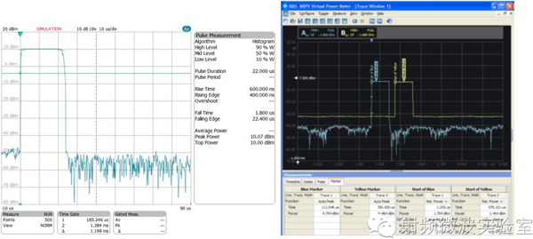
3.4、大功率测试
在大功率（可能高达几十kW）测试场合，通常需要外接衰减器或定向耦合器。目前较先进的功率探头可以进行S参数修正，也就是把外接装置的全频段S参数内置在功率探头，实现每个频点的测试值自动修正。
功率探头内置参数修正，导入外部衰减器S参数数据，进行大功率信号精确功率测试：
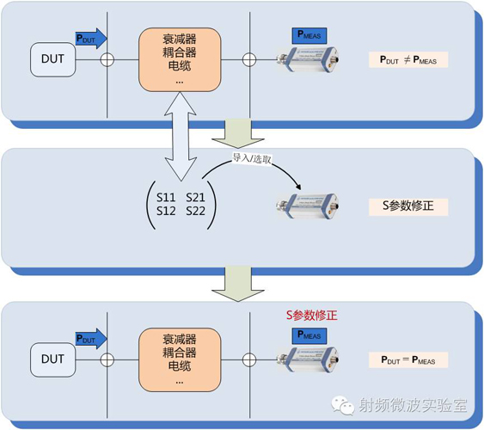
4、测量数据的采集、传输和显示
现代功率探头能够完成所有测量功率，并发送出测量数值。数据传输接口可以是专用主机接口，也可以是通用USB接口或网口。因此，除了功率计仪器，可使用其它带有操作系统的设备，如电脑、其它仪器甚至手机。如果采用网口，可以用电脑通过TCP/IP协议远程访问功率探头。

